CONSELHO ESTADUAL DE EDUCAÇÃO

PROCEESO CEE Nº 2363/83 AP. Proc. DREA nº 379/83
INTERESSADO : SANDRA MARA DOS SANTOS
ASSUNTO : Regularização de vida escolar
RELATOR : Cons. Luiz Antônio de Souza Amaral
Parecer : 564 /84 - CEPG - Aprovado em 25 / 04/84.

1. HISTÓRICO

1.1 Em 15/09/83, a direção da EEPSG "Prof. Vitor Antônio Trindade, Araçatuba, pelo ofício nº 083/83, encaminha à Delegacia do Ensino pedido de regularização da vida escolar da aluna Sandra Mara dos Santos, nascida aos 11/08/1969.
1.2. O histórico da aluna é o seguinte :
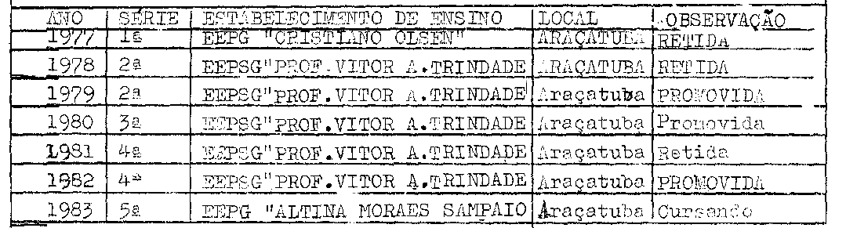

1.3 Esclarece a sra. Diretora que a aluna fora matriculada na 2ª série da EEPSG "Prof. Vitor Antônio Trindade", mediante declaração datada de 13/02/78, expedida pela EEPG "Cristiano Olsen", às fls.04 dos autos, comprovando a aprovação da aluna.
1.4 A sra. Supervisora considerou que as falhas ocorridas por outros não devem afetar a vida da aluna e opina que os autos sejam enviados ao CEE, a fim de obter orientação sobre o mesmo (fls.07). Ratificado pela sra. Delegada de Ensino às fls.09 e 10.
1.3 Em 20/10/83, a DRE-A, após historiar os fatos contidos nos autos, manifesta-se pela regularização de vida escolar da aluna, no período de 1977 a 1983. Nesta mesma linha de raciocínio pre-aunciou-se a CEI que remeteu o expediente a este Conselho.
1.6 Constituem peças do Processo, os seguintes ocumentos:
- declaração (fls 04);
- histórico escolar (fls 05, 12);
- certidão de nascimento (fls.11);

PROCESSO CEE Nº 2363/83 CEPG - PARECER CEE Nº 564/84.

2. APRECIAÇÃO
- Versa o presente sobre pedido da EEPSG "Prof.
Vitor Antônio Trindade", Araçatuba, para a convalidação da matrícula de Sandra Mara dos Santos, na 2ª série deste estabelecimento de ensino, em 1978.

- A matrícula em epígrafe foi irregular, visto ter sido a aluna retida na 1ª série, em 1977, na EEPG "CRISTIANO OLSEN".

- Ambas as escolas falharam, a recipiendária por não ter exigido o histórico escolar dentro de prazo legal, e a de origem, por ter fornecido uma declaração sem antes verificar o histórico da aluna.

- A aluna não teve culpa da matrícula irregular.

- Os órgãos da Secretaria, DRE-A e CEI, opinam pela regularização da matrícula da aluna na 2ª série do 1º grau e dos atos escolares praticados subsequentemente.

- Este Conselho já se tem manifestado em casos similares, como se pode verificar no PARECER de nº 1564/82.

3. CONCLUSÃO
Fica convalidada a matrícula de Sandra Mara dos Santos na 2ª série do 1º grau, no ano letivo de 1978, na EEPSG "Prof. Vítor Antônio Trindade", Araçatuba, bem como os seus atos escolares subsequentemente realizados.

SÃO PAULO, 19 de fevereiro de 1984. a) Cons. LUIZ ANTÔNIO DE SOUZA AMARAL
RELATOR
4. DECISÃO DA CÂMARA:
A CÂMARA DO ENSINO DO PRIMEIRO GRAU adota como seu Parecer o Voto do Relator.
Presentes os nobres Conselheiros: Abib Salim Cury, Bahij Amin Aur, Cecília Vasconcelos Lacerda Guaraná, Gérson Munhoz dos Santos, Sílvia Carlos da Silva Pimentel, Sólon Borges dos Reis e Luiz Antônio de Sousa Amaral.

Sala da Câmara do Ensino do Primeiro Grau, em 1º de fevereiro de 1984.
a)Cons. BAHIJ AMIW AUR
Presidente

PROCESSO CEE Nº 2363/83 PARECER CEE Nº 564/84 Fls.3.

DELIBERAÇÃO DO PLENÁRIO

O CONSELHO ESTADUAL DE EDUCAÇÃO aprova, por unanimidade, a decisão da Câmara do Ensino do Primeiro Grau, nos termos do Voto do Relator.

Sala "Carlos Pasquale", em 25 de abril de 1984.

a) CONSº CÉLIO BENEVIDES DE CARVALHO
PRESIDENTE

